**TUẦN** **8**



***Họ và tên:***………………………………..***Lớp***…………

**Kiến thức cần nhớ**

**1. Tìm 2 số khi biết tổng và hiệu của hai số đó**

**Cách giải Dạng toán tìm hai số khi biết tổng và hiệu của hai số**[**lớp 4**](https://vndoc.com/tai-lieu-hoc-tap-lop-4)

Cách 1: - Số lớn = (tổng + hiệu): 2

- Số bé = số lớn – hiệu (hoặc tổng - số lớn)

Cách 2: - Số bé = (tổng – hiệu) : 2

- Số lớn = số bé + hiệu (hoặc tổng – số bé)

**2. Góc nhọn, góc tù, góc bẹt**

|  |  |  |
| --- | --- | --- |
| a) Góc nhọn  Lý thuyết Toán lớp 4: Góc nhọn, góc tù, góc bẹt  Góc nhọn đỉnh O; cạnh OA, OB.  Góc nhọn bé hơn góc vuông | b) Góc tù  Lý thuyết Toán lớp 4: Góc nhọn, góc tù, góc bẹt  Góc tù đỉnh O; cạnh OM, ON  Góc tù lớn hơn góc vuông | c) Góc bẹt  Lý thuyết Toán lớp 4: Góc nhọn, góc tù, góc bẹt  Góc bẹt đỉnh O; cạnh OC, OD  Góc bẹt bằng hai góc vuông |

**3. Hai đường thẳng vuông góc**

|  |  |
| --- | --- |
|  | Kéo dài hai cạnh BC và DC của hình chữ nhật ABCD ta được hai đường thẳng vuông góc nhau.  Hai đường thẳng OM và ON vuông góc với nhau tạo thành bốn góc vuông có chung đỉnh O.  Ta thường dùng ê ke để kiểm tra hoặc vẽ hai đường thẳng vuông góc với nhau. |



**B. BÀI TẬP THỰC HÀNH**

**PHẦN I: TRẮC NGHIỆM.**

*Khoanh vào chữ cái đặt trước câu trả lời đúng.*

**Câu 1.** Tổng của hai số là 82. Hiệu của hai số đó là 14. Hai số đó là:

|  |  |  |  |
| --- | --- | --- | --- |
| A. 33 và 49 | B. 32 và 50 | C. 34 và 48 | D. 45 và 37 |

**Câu 2**. Nối mỗi góc với tên gọi của nó:

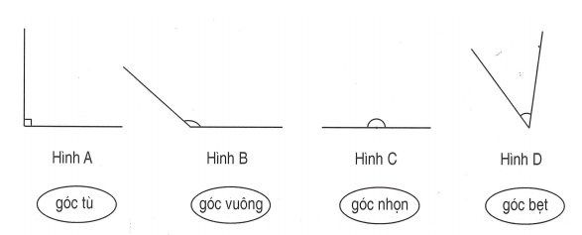

**Câu 3.** Đúng ghi Đ, sai ghi S:

Tổng của hai số bằng 48. Hiệu của hai số bằng 32. Số lớn là:

|  |  |
| --- | --- |
| a/ 48 + 32 : 2 = 40  *……..* | b/ (48 + 32) : 2 = 40*………..* |

**Câu 4.** Nối mỗi ô ở cột trái với một ô ở cột phải để được khẳng định đúng:

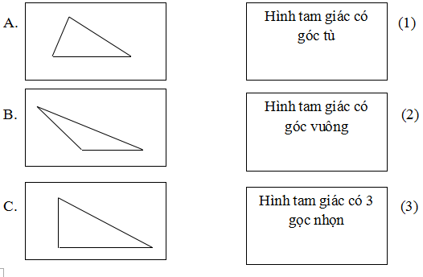

**Câu 5.** 5 m2 6 dm2 = *………….* dm2

|  |  |  |  |
| --- | --- | --- | --- |
| 1. 56 | B. 506 | C. 5 006 | D. 5 600 |

**Câu 6**. tạ = *……………* kg

|  |  |  |  |
| --- | --- | --- | --- |
| 1. 40 kg | B. 60 kg | C. 400 kg | D. 600kg |

**Câu 7.** Một hình vuông mà diện tích bằng diện tích hình chữ nhật có chiều dài 9 cm, chiều rộng 4 cm thì cạnh hình vuông là?

|  |  |  |  |
| --- | --- | --- | --- |
| 1. 4 cm | B. 6 cm | C. 8 cm | D. 9 cm |

**Câu 8.** Số nào là một nửa của một phần tư của phần mười của 400:

|  |  |  |  |
| --- | --- | --- | --- |
| 1. 2 | B. 5 | C. 8 | D. 10 |

**Câu 9.** Một bạn hỏi Dũng sinh ngày nào? Dũng cười và trả lời: “Tôi sinh năm 1986, khoảng thời gian từ đầu năm đến ngày sinh của tôi gấp rưỡi thời gian từ sau ngày sinh của tôi đến cuối năm”. Đố em Dũng sinh ngày nào?

|  |  |
| --- | --- |
| 1. Ngày 6 tháng 8 năm 1986 | B. Ngày 7 tháng 8 năm 1986 |
| C. Ngày 8 tháng 8 năm 1986 | D. Ngày 9 tháng 8 năm 1986 |

**Câu 10.** Hai người đánh may đánh hai trang hết 2 phút. Hỏi bao nhiêu người đánh máy 18 trang trong 6 phút?

|  |  |  |  |
| --- | --- | --- | --- |
| 1. 3 người | B. 4 người | C. 6 người | D. 12 người |

**PHẦN II. TỰ LUẬN**

**Câu 1**. Đặt tính rồi tính tổng:

a) 3654 + 2547 + 1968 b) 16852 + 27349 + 5178

*……………………………………………………………………………………………………………………………………………………………….…………………………………………………………………………………………………………………………………………………………….…………………………………………………………………………………………………………………………………*c) 9172 + 3461 + 589 d) 35198 + 24734 + 6589

*……………………………………………………………………………………………………………………………………………………………….…………………………………………………………………………………………………………………………………………………………….…………………………………………………………………………………………………………………………………***Câu 2.** Tính bằng cách thuận tiện nhất:

a) 2785 + 1946 + 1215 b) 23764 + 136 + 16236

*……………………………………………………………………………………………………………………………………………………………….…………………………………………………………………………………………………………………………………………………………….…………………………………………………………………………………………………………………………………***Câu 3**: Đàn gà có 120 con gà mái và gà trống, số gà mái nhiều hơn số gà trống là 30 con. Tìm số gà trống, số gà mái của đàn gà đó.

Bài giải

*……………………………………………………………………………………………………………………………………………………………….…………………………………………………………………………………………………………………………………………………………….…………………………………………………………………………………………………………………………………………………………………………………………………………………………………………………***Câu 4**: Cửa hàng bán được 1 tạ rưỡi gạo tẻ và gạo nếp, trong đó số gạo nếp ít hơn số gạo tẻ là 20kg. Hỏi cửa hàng bán được bao nhiêu ki-lô-gam mỗi loại?

Bài giải

*……………………………………………………………………………………………………………………………………………………………….…………………………………………………………………………………………………………………………………………………………….…………………………………………………………………………………………………………………………………………………………………………………………………………………………………………………***Câu 5**: Tìm a và b biết:  và 

Bài giải

*……………………………………………………………………………………………………………………………………………………………….…………………………………………………………………………………………………………………………………………………………….…………………***Câu 6**: Viết số thích hợp vào ô trống:

|  |  |  |  |  |
| --- | --- | --- | --- | --- |
| **Tổng của hai số** | 100 | 135 | 2009 | 10 234 |
| **Hiệu của hai số** | 20 | 65 | 1945 | 9876 |
| **Số lớn** |  |  |  |  |
| **Số bé** |  |  |  |  |

**Câu 7**: Viết số thích hợp vào ô trống:

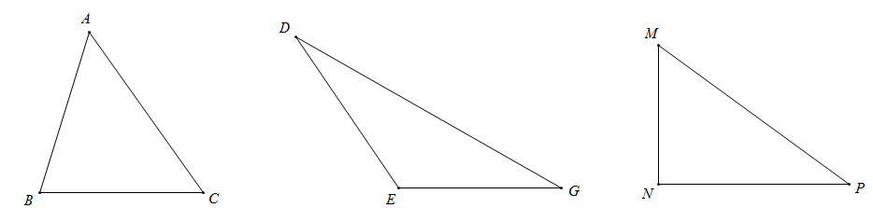

1. Hình tam giác ABC có  góc nhọn.
2. Hình tam giác DEG có  góc tù và  góc nhọn.
3. Hình tam giác MNP có  góc vuông và  góc nhọn.

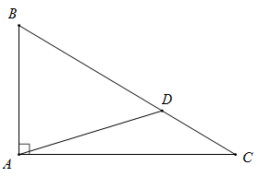 **Câu 8**: Viết số thích hợp vào ô trống:

Trong hình bên có:

 góc vuông;

 góc tù;

 góc bẹt;

 góc nhọn.

**Câu 9**: Anh hơn em 5 tuổi. Sau 5 năm nữa, tổng số tuổi của hai anh em là 25 tuổi. Tính tuổi của mỗi người hiện nay.

Bài giải

*……………………………………………………………………………………………………………………………………………………………….…………………………………………………………………………………………………………………………………………………………….…………………………………………………………………………………………………………………………………………………………………………………………………………………………………………………*

**Câu 10**. Tổng số tuổi của hai mẹ con là 48 tuổi. Tính tuổi của mỗi người. Biết rằng mẹ hơn con 30 tuổi.

**Bài giải**

*……………………………………………………………………………………………………………………………………………………………….…………………………………………………………………………………………………………………………………………………………….…………………………………………………………………………………………………………………………………………………………………………………………………………………………………………………***Câu 11.** Hãy kể tên góc nhọn, góc tù và góc vuông trong hình bên:

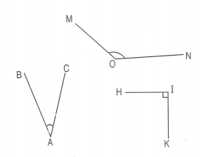

*……………………………………………………………………………………………………………………………………………………………….…………………………………………………………………………………………………………………………………………………………….…………………………………………………………………………………………………………………………………………………………………………………………………………………………………………………***Câu 12.** Một con chuột kiếm ăn cách hang nó 30m, bỗng trông thấy một con mèo cách nó 20m trên cùng đường thẳng về hang. Chuột vội chạy trốn mỗi giây 5m. Mèo đuổi theo mỗi phút 480m. Hỏi mèo có vồ được chuột không?

**Bài giải**

*……………………………………………………………………………………………………………………………………………………………….…………………………………………………………………………………………………………………………………………………………….…………………………………………………………………………………………………………………………………………………………………………………………………………………………………………………***Câu 13.** Tìm x.

(x - 1) + (x - 2) + (x - 3) + *……....*+ (x - 10) = 15 × 25 × 4 + 75

*……………………………………………………………………………………………………………………………………………………………….…………………………………………………………………………………………………………………………………………………………….…………………………………………………………………………………………………………………………………………………………………………………………………………………………………………………***Câu 14.** Nhà toán học vĩ đại người Nga sinh vào năm chẵn. Nếu viết các số chẵn liên tiếp mà số đầu tiên là năm sinh của ông đến số 1 994 thì phải viết 102 số. Hỏi ông sinh vào năm nào?

**Bài giải**

*……………………………………………………………………………………………………………………………………………………………….…………………………………………………………………………………………………………………………………………………………….…………………………………………………………………………………………………………………………………………………………….……………………………………………………………………………………………………………………………………………………………….…………………………………………………………………………………………………………………………………………………………….………………………………………………………………………………………………………*

**Câu 15.** Bà nội của Nam đi chợ mua 4 loại quả xoài, táo, cam, hồng. Về đến nhà Nam hỏi bà: “Hôm nay bà mua bao nhiêu quả mỗi loại”. Bà trả lời: “ Nếu không tính xoài thì có 46 quả, nếu không tính hồng thì có 41 quả, nếu không tính cam thì có 44 quả, nếu không tính táo thì có 37 quả”. Em hãy giúp bạn Nam tính xem bà của Nam đã mua bao nhiêu quả mỗi loại.

**Bài giải**

*……………………………………………………………………………………………………………………………………………………………….…………………………………………………………………………………………………………………………………………………………….…………………………………………………………………………………………………………………………………………………………………………………………………………………………………………………………………………………………………………………………………………………………………***Câu 16.** Tính tổng chu vi của tất cả các hình vuông có trong hình sau, biết rằng mỗi ô cuông đều là hình vuông cạnh 1 cm.

|  |  |  |  |  |  |  |  |  |  |  |  |  |  |  |  |  |  |  |  |  |  |
| --- | --- | --- | --- | --- | --- | --- | --- | --- | --- | --- | --- | --- | --- | --- | --- | --- | --- | --- | --- | --- | --- |
| |  |  |  |  | | --- | --- | --- | --- | |  |  |  |  | |  |  |  |  | |  |  |  |  | |  |  |  |  | |  |  |  |  | | *………………………………………………*  *………………………………………………*  *………………………………………………*  *………………………………………………*  *………………………………………………* |

**Câu 17.** **ĐỐ VUI**

Tính độ dài đường thẳng màu đỏ từ *A* đến *C* trong hình vẽ, biết *A, B, C, D* tạo thành một hình vuông có cạnh 5 cm.

**A**

**C**

**D**

**B**

**A. 20cm B. 30cm C. 40cm D. 50cm**

**ĐÁP ÁN**

**Phần I**

**Câu 1**. C

**Câu 2.**

|  |  |  |  |
| --- | --- | --- | --- |
| Hình A: góc vuông | Hình B: góc tù | Hình C: góc bẹt | Hình D: góc nhọn |

**Câu 3**.

|  |  |
| --- | --- |
| a/ S | b/ Đ |

**Câu 4.** (A ; 3) (B ; 1) (C ; 2)

**Câu 5**. B

**Câu 6.** A

**Câu 7.** B

**Câu 8**. B

**Câu 9**. B

**Câu 10**. C

**Phần II**

**Câu 1.**

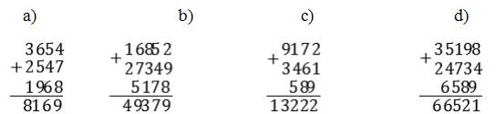

**Câu 2.**

|  |  |
| --- | --- |
| a) 2785 + 1946 + 1215  = (2785 + 1215 ) + 1946  = 4000 + 1946  = 5946 | b) 23764 + 136 + 16236  = (23764 + 16236) +136  = 40000 + 136  = 40136 |

**Câu 10.**

**Bài giải**

Tuổi của con là:

(48 – 30) : 2 = 9 (tuổi)

Tuổi của mẹ là:

48 – 9 = 39 tuổi)

Đáp số: Con: 9 tuổi

Mẹ: 39 tuổi

**Câu 11.**

- Góc nhọn là: Góc đỉnh A cạnh AB và AC

- Góc vuông là: Góc đỉnh I cạnh IH và IK

- Góc tù là: Góc đỉnh O cạnh OM và ON

**Câu 12.**

**Bài giải**

Đổi 1 phút = 60 giây

Con mèo cách cửa hang của chuột số m là:

30 + 20 = 50 (m)

Để trốn được vào hang con chuột cần số giây là:

30 : 5 = 6 (giây)

Mỗi giây mèo đi được là:

480 : 60 = 8 (m)

6 giây duổi theo chuột mèo đi được là:

8 x 6 = 48 (m)

Chuột đi 6 giây vào được hang, còn mèo đi 6 giây sẽ còn cách hang là:

50 – 48 = 12 (m)

Vậy mèo không đuổi được chuột.

Đáp số: Mèo không vồ được chuột.

**Câu 13.**

(X - 1) + (X - 2) + (X - 3) + *……....*+ (X - 10) = 15 x 25 x 4 + 75

X x 10 – (1 + 2 + 3 +……+ 10) = 1 575

X x 10 – 45 = 1 575

X x 10 = 1 575 + 45

X x 10 = 1 620

X = 1 620 : 10

X = 162

**Câu 14.**

**Bài giải**

Hai số chẵn liên tiếp cách nhau 2 đơn vị

Nhà bác học người Nga sinh năm:

1994 – (102 - 1) x 2 = 1 792

Đáp số: 1 792

**Câu 15.**

**Bài giải**

- Nếu không tính xoài thì có 46 quả nghĩa là tổng 3 loại quả táo, cam, hồng là 46 quả. - Nếu không tính hồng thì có 41 quả nghĩa là tổng 3 loại quả táo, cam, xoài là 41 quả. – Nếu không tính cam thì có 44 quả nghĩa là tổng 3 loại quả táo, xoài, hồng là 44 quả. - Nếu không tính táo thì có 37 quả nghĩa là tổng 3 loại quả cam, xoài, hồng là 37 quả.

Vậy tổng 4 loại quả xoài, táo, cam, hồng là:

(46 + 41 + 44 + 37) : 3 = 56 (quả)

Số quả xoài là:

56 – 46 = 10 (quả)

Số quả hồng là:

56 – 41 = 15 (quả)

Số quả cam là:

56 – 44 = 12 (quả)

Số quả táo là:

56 – 37 = 19 (quả)

Đáp số: Xoài: 10 quả, hồng: 15 quả, cam: 12 quả, táo: 19 quả.

**Câu 16.**

**Bài giải**

Tổng chu vi của 16 hình vuông cạnh 1 cm là:

1 x 4 x 16 = 64 (cm)

Tổng chu vi của 9 hình vuông cạnh 2 cm là:

2 x 4 x 9 = 72 (cm)

Tổng chu vi của 4 hình vuông cạnh 3 cm là:

3 x 4 x 4 = 48 (cm)

Chu vi của hình vuông cạnh 4 cm là:

4 x 4 = 16 (cm)

Tổng chu vi của tất cả các hình vuông có trong hình vẽ là:

64 + 72 + 48 + 16 = 200 (cm)

Đáp số: 200 cm

**Câu 17**

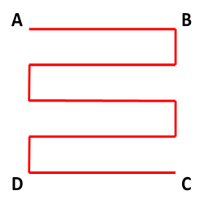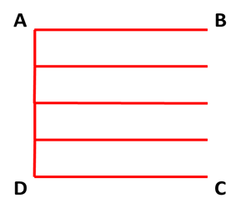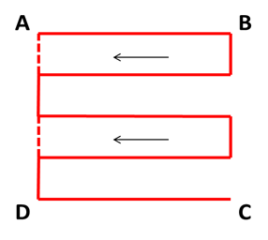

Di chuyển các cạnh như hình vẽ ta được hình 1

Ta thấy độ dài đoạn từ A đến C tương ứng với 6 cạnh của hình vuông ABCD

→ độ dài AC : 6×5 = 30 (cm)

→ đáp án B